МДОУ « Детский сад № 95»

Консультация для родителей:
« С чего начинается Родина?»

Подготовили воспитатели 6 группы:
Сахарова Е.Б.
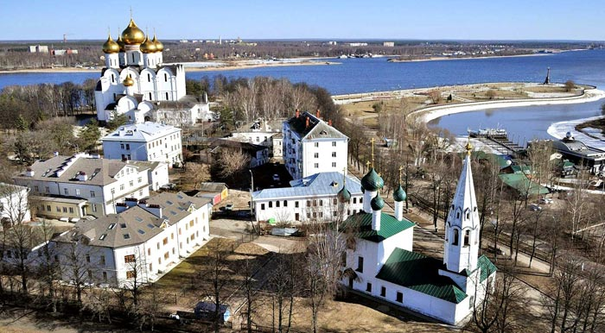
Яковлева И.В.

Необходимо так руководить процессом воспитания, чтобы с дошкольного возраста детей «волновало настоящее и будущее Отчизны»
(В. А. Сухомлинский).
Главной нитью всего дошкольного возраста в разделе нравственно – патриотического воспитания проходит задача необходимости воспитания у детей любви к Родине.
Целенаправленное ознакомление ребенка с родным городом нужно рассматривать как составную часть формирования у него патриотизма. Ведь чувство Родины связывается с местом, где ребенок родился и живет.
Задача родителей - углубить это чувство, помочь растущему человеку открывать Родину в том, что ему близко и дорого - в ближайшем окружении. Это улица и сквер, где малыш бывает постоянно, двор, где играет с ребятишками, детский сад, который для него является вторым домом.
Все это, пока ребенок мал, воспринимается им как неотъемлемая часть его жизненно необходимой среды, без которой он не мыслит свое "я". Расширить круг представлений о родном городе, дать о нем некоторые доступные для ребенка исторические сведения, показав все то, что свято чтут люди, - значит раздвинуть горизонты познаваемого, заронив в детское сердце искорку любви к Родине.
Начните знакомство с городом с самого близкого для ребенка, с улицы, на которой он живет. Ребенок видит свою улицу утром, когда идет в детсад. Это улица деловая с группками людей на автобусных остановках. Вечерняя улица совсем иная: дома кажутся выше, небо на фоне ярких фонарей - бездонно темным, витрины магазинов - особенно нарядными. А сколько радости возникает у дошкольника при виде предпраздничной улицы, украшенной флагами или гирляндами огней!
Эти впечатления, помогут ему знакомиться с улицей в разных ракурсах, открывая новое в привычном и обыденном. Так ребенок с помощью близких всматривается в то, что его окружает, видит трудовую и праздничную жизнь родного города.
Ребенок старшего дошкольного возраста способен усвоить свой адрес проживания запомнить название улицы, на которой находится его детский сад.
Внимание ребенка полезно привлечь к тем объектам, которые расположены на ближайших улицах - школа, кинотеатр, библиотека, почта, аптека, универмаг, парикмахерская, рассказать об их названиях, подчеркнуть, что все это создано для удобства людей.
Диапазон объектов, с которыми знакомят старших дошкольников - это близлежащая улица, район в целом и его достопримечательности.
Ребенку полезно объяснить, в честь кого назвали улицу, почему район, в котором он живет, носит то или иное название и т.п. Его знакомят с памятными местами родного города. И в этом родителям принадлежит особая роль, ведь они имеют больше возможности, чем детский сад, чтобы поехать с ребенком на экскурсию в любую, даже отдаленную часть города.
Родной город в каком бы городе вы не жили - это всегда самый близкий вашему сердцу край. Каждый город славен своей историей, традициями, памятниками, местами, связанными с прошлым, героизмом людей в годы Великой Отечественной войны, лучшими людьми Родины.
- Какой объем сведений о родном городе способен усвоить старший дошкольник? Какие понятия доступны его пониманию?
С помощью взрослого ребенок постепенно усваивает следующее:
• у каждого человека есть родной дом и город или село, где он родился и живет. Каждый человек любит родной город и гордится им.
• старший дошкольник должен знать название своего города и своей улицы, в честь кого она названа, знать почтовый адрес, путь от дома до детского сада, ориентироваться в ближайшем от дома окружении;
• знать отдельные достопримечательности и исторические места родного города, главные улицы и проспекты, архитектурные ансамбли и памятники;
При ознакомлении ребенка с родным городом необходимо опираться на имеющийся у него опыт, а также учитывать психологические особенности дошкольника.
- С какими объектами полезно знакомить старшего дошкольника?
Великолепная панорама города, театры, музеи, памятники, аллеи и многое другое. Маленького жителя можно познакомить с множеством замечательных мест, которые характеризуют образ жизни ярославцев, их трудовую, культурную жизнь.
Знакомя детей с родным городом, нельзя умолчать о памяти старшего поколения - подвига ярославцев в дни Великой Отечественной войны. В боях воины-защитники проявили храбрость и героизм. Многие из них погибли. В их честь возведены памятники, названы их именами улицы нашего города. Этим народ увековечил славу известных и неизвестных героев, отдавших свою жизнь за Родину.
Для знакомства с городом широко используются экскурсии: в различные музеи, театры, прогулки в парки, по красивым и значимым местам родного города. К предстоящей экскурсии следует и ребенка подготовить, и подготовиться самим взрослым: заранее продумать, что и как рассказать о том или ином объекте. Важно заранее создать у ребенка соответствующий настрой.
Помимо экскурсий и прогулок для ознакомления детей с родным городом важно чтение детской и художественной литературы о родном городе и событиях, связанных с ним, а также рассматривание картин, иллюстраций, просмотр слайдов, просмотр видеоматериалов. Наборы открыток с видами города помогут дошкольникам познакомиться с теми уголками города, где он не был.
Так, например, старшему дошкольнику можно рассказать, что жители нашего города постоянно следят за порядком на улицах, высаживают цветы и деревья для озеленения, уже который год проводится конкурс «Ярославль в цвету». Значит, и он, маленький ярославец, может быть причастным к делам взрослых - бережно относиться ко всему тому, что его окружает. С привлечения ребенка к посильному общественно-полезному труду в ближайшем для него окружении: в благоустройстве двора, улицы, территории детского сада, начинается формирование у него чувства гордости за родной город. Ребенок более бережно относится к тому, что сделано его руками.
Весь комплекс воздействия должен быть направлен на то, чтобы вызвать у дошкольника чувство восхищения родным городом, воспитать у него любовь и привязанность к тем местам, где родился и живет.

